Lokalizacja tablic informacyjnych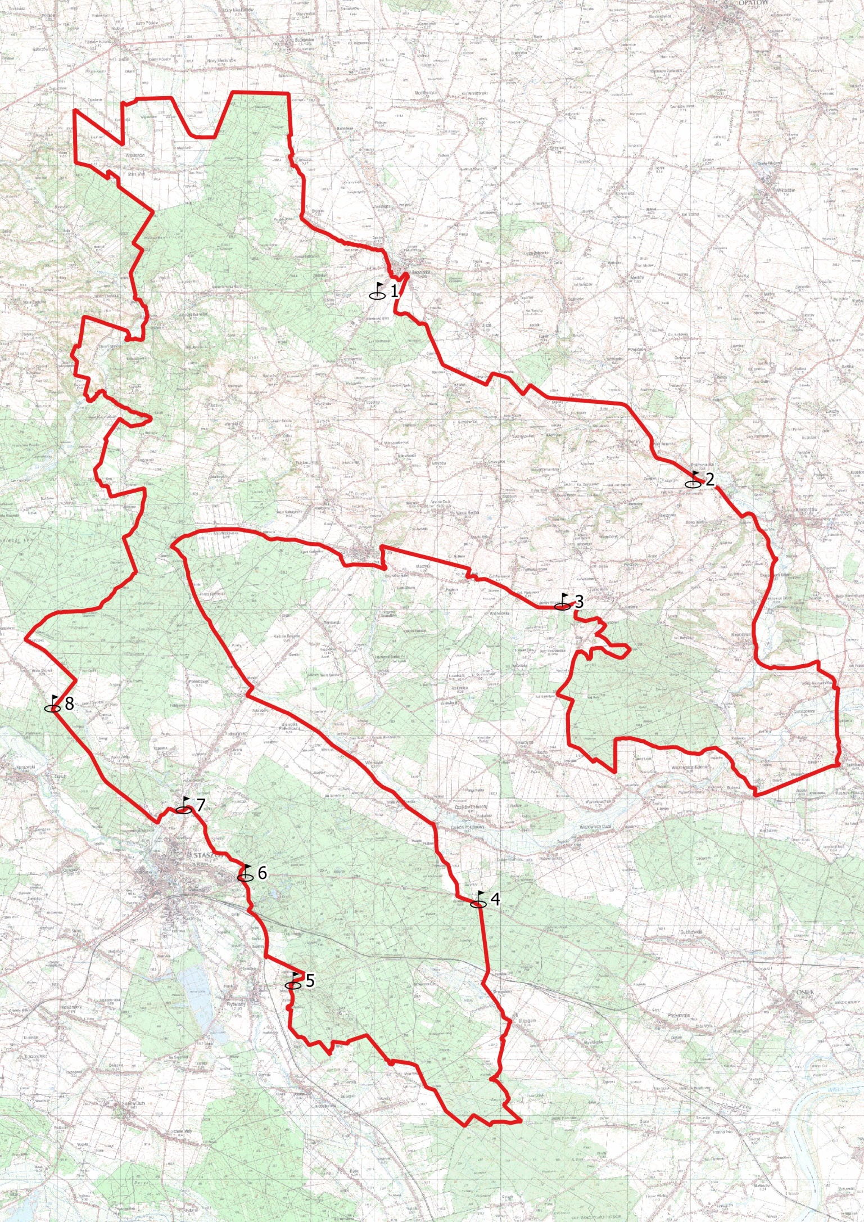

1. msc. Iwaniska, dz. ew. nr 1717, gm. Iwaniska, droga nr 757
2. msc. Górki Klimontowskie, dz. ew. nr 339, gm. Klimontów, droga nr 0781T
3. msc. Jurkowice, dz. ew. nr 93, gm. Bogoria, droga nr 0780T
4. msc. Strzegom, dz. ew. nr 1652, gm. Rytwiany, droga nr 765
5. msc. Rytwiany, dz. ew. nr 1964, gm. Rytwiany, droga nr 0837T
6. msc. Staszów, dz. ew. nr 19, gm. Staszów, droga nr 765
7. msc. Staszów, dz. ew. nr 5575/1, gm. Staszów, droga nr 757
8. msc. Kurozwęki, dz. ew. nr 1796, gm. Staszów, droga nr 764

